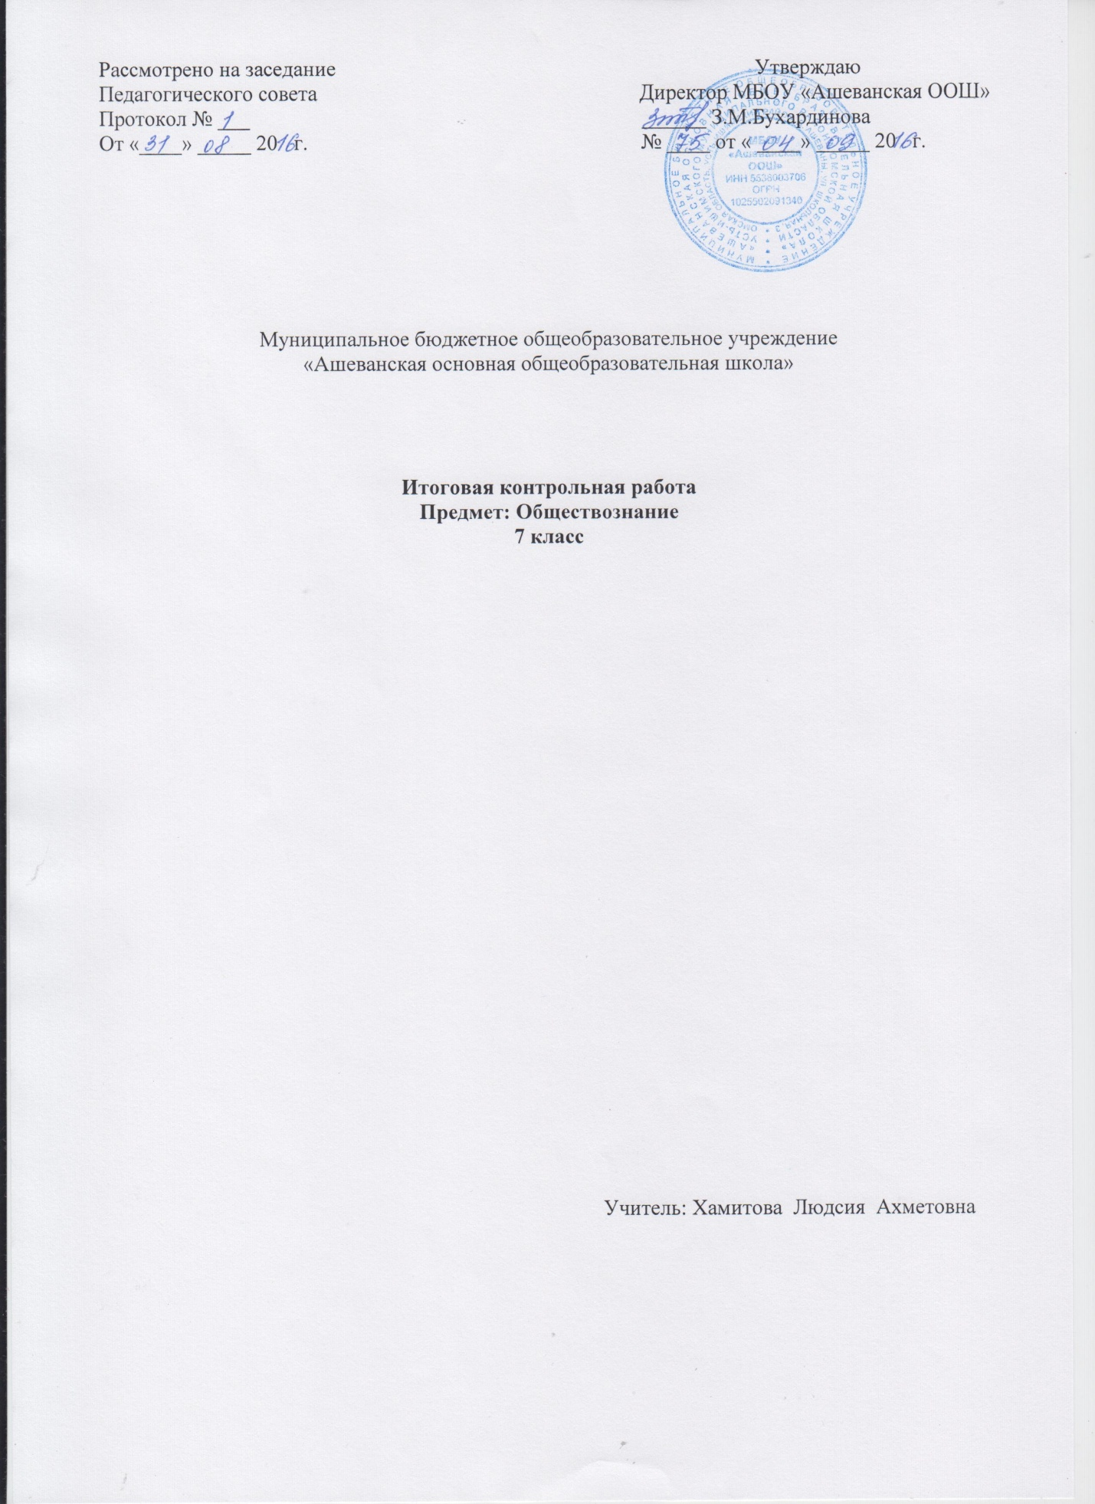

Спецификация
к итоговой контрольной работе по обществознанию для 7 класса.

Цель работы: контроль знаний и умений учащихся за курс обществознания 7 класса.
Содержание итоговой работы определяется на основе следующих нормативных документов:1. Федерального государственного стандарта основного общего образования.
2. Кодификатор элементов содержания и требований (умений), составленный на основе Обязательного минимума содержания основных образовательных программ и Требований к уровню подготовки выпускников основной школы.
Характеристика структуры и содержания работы Общее число заданий в работе – 16, работа состоит из 2 частей. Задания базового и повышенного уровней сложности. Они располагаются по принципу нарастания от базовых в части А к усложненным в части В.
Часть 1 (А) содержит 13 заданий с выбором ответа (один верный ответ из предложенных). С их помощью проверяются базовые знания понятий и терминов, умения описывать и сравнивать основные социальные объекты, выделяя их существенные признаки.
Часть 2 (В) состоит из более сложных заданий (3) с открытым ответом. Они позволяют проверить умения классифицировать и систематизировать знания, давать краткий ответ, решать в рамках изученного материала познавательные и практические задачи, отражающие типичные ситуации в различных сферах деятельности человека.
Распределение заданий по разделам курса
Тема 1. Человек среди людей – задания А 1, 2
Тема 2. Человек и закон – задания А 3, 4, 5, 6, 7
Тема 3. Человек и экономика – задания А 8, 9, 10, 11. 12
Тема 4. Человек и природа - задание А 13

Максимальный возможный балл по каждой части работы
Часть 1 | Правильно выполненное задание оценивается 1 баллом | 13 баллов
Часть 2 | Правильно выполненные задание В1, оценивается 1 баллом, задания В2, В3 оцениваются по следующему принципу:  2 балла – нет ошибок  1 балл – допущена одна ошибка  0 баллов – допущены две и более ошибок | 5 баллов
Максимальный балл за правильное выполнение всей работы - 18 баллов

Для оценивания выполнения обучающимися контрольной работы рекомендуется следующая шкала перевода первичного балла в отметку по пятибалльной шкале:
Отметка по пятибалльной шкале | «2» | «3» | «4» | «5»
Общий балл | 0-6 | 7-10 | 11-13 | 14-18

На выполнение заданий тестовой работы отводится 45 минут.

Контрольная работа по обществознанию за курс 7 класса
Часть 1 (А)
А1. Высокий уровень межличностных отношений характеризует:
- знакомство 2. компромисс 3. апатия 4. дружба

А2. Примером неречевого общения может служить:
- письмо другу 2. улыбка при встрече друзей
- разговор пассажиров автобуса 4. беседа с приятелем

А3. Наказание за нарушение установленных правил:
- мораль 2. санкция 3. Конституция 4. действие

А4. Основной, главный закон страны:
- Великая хартия вольностей 2. декларация 3. Конституция 4. конвенция

А5. С какого возраста наступает уголовная ответственность за все виды нарушений?
- с 12 лет 2. с 14 лет 3. с 16 лет 4. с 18 лет

А6. Насильственное хищение чужого имущества:
- вымогательство 2. кража 3. попрошайничество 4. разбой

А7. К внешним угрозам нашей стране относится:
- создание незаконных вооруженных формирований
- торговля наркотиками на улицах
- военный конфликт в соседнем государстве
- распространение оружия

А8. Наука об ограниченных возможностях и безграничных потребностях человека:
- философия 2. Обществознание 3. Экономика 4. история

А9. Какое проявление экономики приведено: «Завод выпустил партию новых легковых
автомобилей»?
- Производство 2. Распределение 3. Обмен 4. Реклама

А10. Что из перечисленного характеризует торговое предпринимательство?
- Ремесло 2. Купля-продажа товара 3. Ростовщичество 4. Уплата налогов

А11. Предприятие, которым владеет и управляет один человек:
- Госкорпорация 2. Акционерное общество
3 товарищество 4. Индивидуальное предприятие

А12. К каким ресурсам семьи относится заработная плата родителей?
- К материальным 2. К трудовым 3. К финансовым 4 к информационным

А13. Одной из причин современных экологических бедствий является:
- Рост числа животных на планете
- Посадка лесов вокруг городов
- Большое число любителей создания гербариев
- Нерациональное использование ресурсов
Часть 2 (В)
В1. Ниже приведен перечень терминов. Все они, за исключением одного, соответствуют понятию «формы бизнеса». Укажите термин, относящийся к другому понятию.
1. Индивидуальное предприятие
- Государственная корпорация
- Товарищество
- Акционерное общество
- Посредничество
В2. Распределите в два столбика услуги 1- коммунальные 2- жилищные (записать цифры)
1- коммунальные | 2- жилищные

- Газоснабжение,
- горячее водоответвление,
- капитальный ремонт,
- электроснабжение
- содержание и ремонт жилья
- предоставление жилья по договору найма
- отопление
В3. Установите соответствие между приведенными понятиями и их определениями. К каждой позиции, данной в первом столбце, подберите соответствующую позицию из второго столбца.
- Акция | А) превышение доходов от продажи товаров и услуг над затратами на их производство и реализацию
- Бюджет | Б) специальные знания, умения. Навыки, полученные работником для практической деятельности
- Прибыль | В) ценная бумага, закрепляющая права ее владельца на получение части прибыли в виде дивидендов и на участие в управлении
- Капитал | Г) план доходов и расходов на определенный период
- Квалификация | Д) имущество, способное приносить доход

1 | 2 | 3 | 4 | 5
Ответ:

Ответы к контрольной работе по обществознанию 7 класс

№ вопроса | Ответы
А1 | 4
А2 | 2
А3 | 2
А4 | 3
А5 | 3
А6 | 4
А7 | 3
А8 | 3
А9 | 1
А10 | 2
А11 | 4
А12 | 3
А13 | 4
В1 | 5
В2 | - 1247  2 – 356
В3 | ВГАДБ

